# C:\Users\Zerin\AppData\Local\Microsoft\Windows\Temporary Internet Files\Content.IE5\ZGEXK7ZW\daisies-on-blue-background-871294684630jhm[1].jpg

# 

# l1**TÜRK AMERİKAN ÜNİVERSİTELİLER DERNEĞİ**

ÜNİVERSİTELİLER KÜLTÜR

VE EĞİTİM VAKFI

**NİSAN – MAYIS- HAZİRAN**

**2016**

**FAALİYET BÜLTENİ**

**Adres :Rumeli Caddesi 60-62 Osmanbey-İstanbul**

**Tel: 0212 247 21 88 - 0212 247 57 85**

**Fax: 0212 230 43 80**

**e-mail:** [**info@turkamerican.org**](mailto:info@turkamerican.org)

**web :** [**www.turkamerican.org**](http://www.turkamerican.org)

***Değerli Üyelerimiz,***

*** 2015-2016 faaliyet döneminin son bölümdeki bahar bültenimizde sizlerin istekleri doğrultusunda daha çok gezilere yer verdik. Sizlerle beraber bu güzellikleri paylaşmak istiyoruz. Güzel bir yaza sağlık ve mutluluk dileklerimizle geçerken, saygılarımızı sunarız.***

***Yönetim Kurulu***

L**isan Merkezi**

**İlkbahar Devresi**

**Kayıt Haftası:**

**21 Mart, 2016 -26 Mart, 2016**

C:\Users\taüd\AppData\Local\Microsoft\Windows\Temporary Internet Files\Content.IE5\5UIEFAFU\MC900199465[1].wmfNot: İngilizce Kursları 28 Mart 2016 da

başlayacak ve

28 Mayıs 2016 da sona erecektir.

Müracaatların Sayın Güner Serim’e

yapılması (0212 247 57 85) rica olunur.



**29 Mart, 2016-Salı** “Ozanlarla Başbaşa”

Tete-a-Tete Dinleti Müzik Şiir

11:00-11:30 çay Sunan: Sn. Ahmet Özdemir

11:30-13:00 program Şair-Yazar-Gazeteci

**(Ek olarak: Çeşitli ürünler, kıyafetler, abiye satış sergisi)**

**Saat: 11:00-17:00 Organize eden Sn. Ebru Baykal**

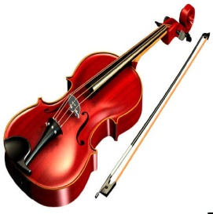

**5 Nisan, 2016-Salı**

Tete-a-Tete Sanatçılar: **Sn. Deniz İbrahimoğlu**-keman

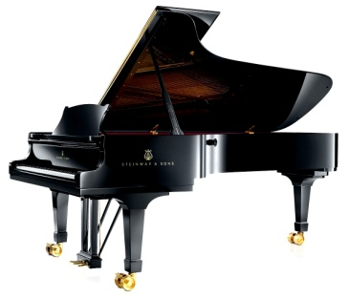11:00-11:30 çay

11:30-13:00 **Sn. Turan Manafzade** –piyano

**İstanbul Boğaz’ının büyüleyici manzarasına hakim**

**CVK**

**7 Nisan, 2016 – Perşembe**

**Saat 13:00**

**Gümüşsuyu-Taksim**



**12 Nisan, 2016-Salı Hayvanların Dünyası**

Tete-a-Tete (Evcil Hayvanlarla Yaşam)

11:00-11:30 çay Sunan: **Sn. Dilara Şahan**

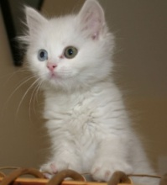11:30-13:00 program Araştırma Görevlisi

İst. Üniv. –Veterinerlik Fak.

** “Türkiye de Amatör Denizcilik”**

**Sunan: Sn. Amiral Cem GÜRDENİZ**

**14 Nisan, 2016 – Perşembe**

**Saat: 14:00 Dernek Merkezi**

**19 Nisan, 2016 – Salı “Sağlıklı Beslenme”**

Tete-a-Tete Sunan: **Sn. Şahin YEŞİLDAĞ**

11:00-11:30 çay İst. Bilim Üniv. Öğretim Görevlisi

11:30-13:00 program Beslenme ve Diyetetik

İstanbul **DEVLET SANATÇISI**

 ve

 Boğazda Öğle yemeği

Yer:

**21 Nisan, 2016 – Perşembe**

Hareket Saati: 11:00

Hareket Yeri: Dernek Önü

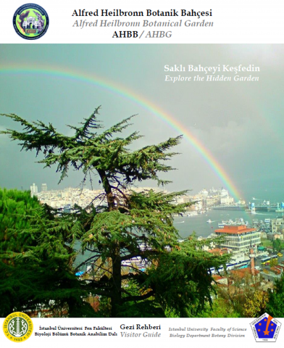

**İSTANBUL ÜNİVERSİTESİ FEN FAKÜLTESİ**

**BOTANİK BAHÇESİ**

**GEZİSİ**

**27 Nisan, 2016 – Çarşamba**

Hareket Saati: 10:00

Hareket Yeri: Dernek önü

( Öğretim Üyesi Sn. **Taylan Kösesakal** bize gezi boyunca eşlik edecektir)

Meşhur K**uru fasulyeci de öğle yemeği**

3 Mayıs, 2016-Salı “Göbeklitepe ve Anadoluda

Tete-a-Tete Yerleşik Yaşama Geçiş”

11:00-11:30 çay Sunan: **Prof. Dr. Sevil Gülçür**

11:30-13:00 program İstanbul Üniversitesi

Arkeoloji Bl. Öğretim Üyesi

10 Mayıs, 2016 – Salı “Dünden Bugüne Haliç”

Tete-a-Tete Sunan: **Prof.Dr. İdris Bostan**

11:00-11:30 çay İstanbul Üniv. Edebiyat Fak.

11:30-13:00 program Tarih Bölümü

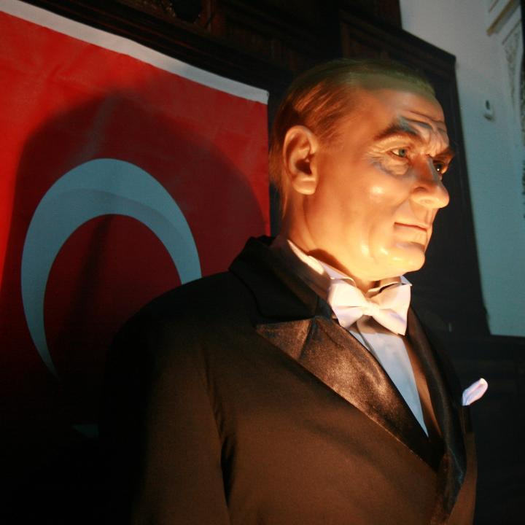

**12 Mayıs, 2016-Perş.**

Hareket Saati: 10:30

Hareket Yeri: Dernek önü

Sapphire –4. Levent

**Yemek: BOĞAZDA BALIK**

**( Baltalimanı)**

17 Mayıs,2016 -Salı Arısütü, polen ve propolis

Tete-a-Tete Sunan: **Sn. Engin Asal**

11:00-11:30 çay TAÜD Yönetim Kurulu Başkanı

11:30-13:00 program

24 Mayıs, 2016 – Salı TÜRK SANAT MÜZİĞİ

Tete-a-Tete SANATÇISI **SN. NURAN ORTAÇ** 11:00-11:30 çay ve **Sn. ERHAN PUYAN** eşliğinde

11:30-13:00 program MÜZİKLİ DAKİKALAR

**26- 27 Mayıs, 2016**

Perşembe - Cuma

**TÜRK AMERİKAN ÜNİVERSİTELİLER DERNEĞİ**

**1 GECE KONAKLAMALI İGNEADA GEZİSİ**

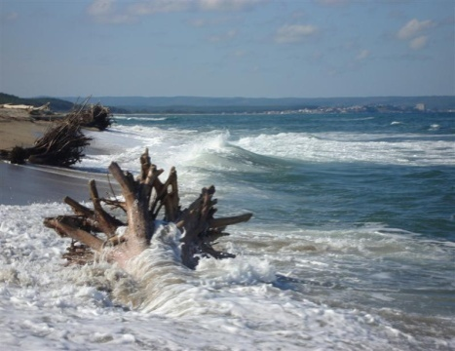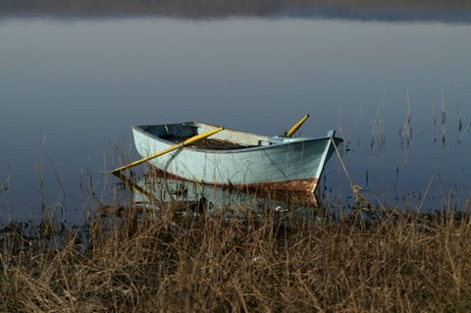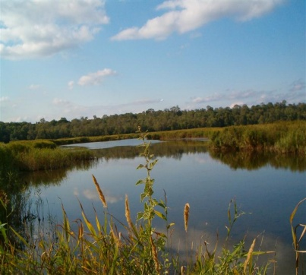

**1.GÜN**

*Sabah Cevahir Otel Önü saat 08.30 buluşma*

Tem Otoyolu ile önce Lüleburgaz’a daha sonra Pınarhisar, Poyralı, Demirköy, İğneada ya varış yaklaşık 3 saat süren yolculuğumuz sonrası restoranımızda Karadeniz’in taze deniz balıkları ile verilecek yemek molası sonrası otel c ınn işlemleri ve serbest zaman tüm gün otel aktivitelerinden yararlanma dinlenme imkanı buluyoruz aksam yemeğimiz otelde.

2.GÜN

Sabah kahvaltı sonrası İlk gezi durağımız Beğendik Köyü; Beğendik köyü Türkiye'nin Karadeniz'de en batı ucu. Bir "Son Sığınak". Birde hikâyesi var bu köyün. Atatürk, Hemen kumsalın bitişinde, Rezve Deresi'nin karşı tarafındaki tepede kurulu olan, Bulgaristan'a ait bakımlı Rezova köyünü görünce bu durumdan rahatsız olur. Beğendik köyü gezimizin ardından dünyanın ender eko sistemlerinden olan Longos Ormanları’nı ve göllerini geziyoruz. Mert gölü ve dünyada 3 bölgede yer alan doğal koruma alanı Longos ormanlarını geziyoruz. Karadenizin en batı ucu olan Halk arasında Fransız feneride denilen limanköy deniz fenerini görüyoruz. Türkiye’nin Karadeniz kıyısında Tabiatı ve doğal güzellikleri ile kalbimiz bu kez kuzeyde kalıyor…Aksam saatlerinde Lüleburgaz güzergâhından İstanbul’a dönüş.

**GEZİ ÜCRETİNE DÂHİL HİZMETLER** **DAHİL OLMAYANLAR**

**\*İlk gün araçta verilecek sabah kumanya kahvaltı ikramı * Yemeklerde alınan içecekler**

**\* Turistik otobüsümüzle ulaşım ve çevre geziler * Öğle yemekleri**

**\* İgneada resort otelde 1 gece Yp konaklama**

**\* Achill Turizm Rehberlik hizmetleri**

MCj02903520000[1]

**MCj03106300000[1]1 HAZİRAN, 2016 - ÇARŞAMBA**

**Hareket Yeri: Kabataş Dentur İskelesi**

**Hareket Saati : 11:00**

***ÖĞLE YEMEĞİ RUMELİ KAVAĞINDA BALIK***

**SAYIN ÜYELERİMİZİN DİKKATİNE……**

**2016 YILI DERNEK ÜYELİK AİDATINI HERHANGİ BİR MUCBİR NEDENLE ÖDEYEMEMİŞ OLAN SN. ÜYELERİMİZDEN YAZ TATİLİNE GİRMEDEN ÖDEYEBİLMELERİ İÇİN AŞAĞIDA DERNEK BANKA HESAP NUMARAMIZI SUNUYORUZ. İLGİNİZE TEŞEKKÜRLER….**

**Türk-Amerikan Üniversiteliler Derneği**

**Vadesiz Hesabı**

**Ziraat Bankası Osmanbey Şubesi**

**1692741 – 5010**

**Şube Kodu: 2468**